3º MEDIO EDUCACION FISICA Y SALUD GUIA Nº 2
Título de la Guía: Basquetbol | Fecha: semana del 10 al 14 de Agosto del 2020
Objetivo de Aprendizaje: Participar y promover una variedad de actividades físicas y/o deportivas de su interés y que se desarrollen en su comunidad escolar y/o en su entorno.
Habilidades: Aplicar y combinar controladamente diferentes habilidades motrices.
Nombre Docente: Patricia Suazo Fritz
Nombre Estudiante: | Curso: 3°medio

Estimados/as alumnos(as) junto con saludarlos y esperando que se encuentren muy bien de salud junto a sus familias, quisiera invitarlos a seguir revisando los fundamentos defensivos y ofensivos del Basquetbol.

SISTEMAS DEFENSIVOS

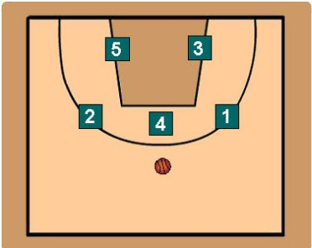
1.- Zona 3-2: Se colocan el base, el alero y el escolta en la parte alta de la botella y el pívot y alero-pívot en la parte baja. Se consigue ejercer algo más de presión sobre los tiros exteriores que en el sistema anterior pero las penetraciones por el fondo quedan desprotegidas.

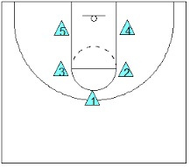
2.- Zona 1-2-2: Este tipo de zona se usa cuando el equipo rival tiene un jugador muy destacado. El base defiende al mejor jugador de forma individual y los otros cuatro defensores se colocan en zona de forma que el alero y el escolta estén en la parte superior y el pívot y el alero-pívot estén en la inferior. Este tipo de defensa es muy efectiva porque prácticamente se anula el juego del mejor jugador. Es un sistema vulnerable en los tiros Exteriores.

Frente a defensas en zona la mejor manera de atacar es lanzando tiros desde las posiciones exteriores

SISTEMAS OFENSIVOS

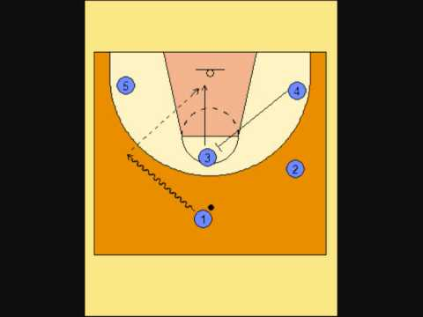
- Sistema 2-3: El base y el escolta se sitúan en la parte alta de la línea de 6'25, el alero y el alero-pívot en los lados de la misma línea y el pívot, o en la línea de tiros libres o cerca de la línea de fondo. La zona siempre ha de atacarse con pases muy rápidos y amagos de tiro para descolocar a la defensa. En este tipo de ataque el pívot debe moverse siempre hacia el lado al que va el balón para intentar recibir en el poste bajo.

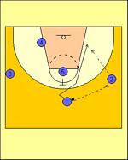
- Sistema 1-3-1: El base se sitúa en la parte alta de la línea de triple, el alero y el escolta se sitúan a sus lados, el alero-pívot se coloca en el mismo lado que el alero pero más cerca de la línea de fondo y el pívot se coloca en la línea de tiros libres. Cuando el balón llega al pívot el alero-pívot tiene que cortar por el fondo para intentar recibir debajo de canasta y anotar fácil.

INSTRUCCIONES GENERALES: Ingresa al siguiente link, observa con atención el video y luego responde las siguientes preguntas con ayuda de la guía y el video.

https://prezi.com/klu0lp9dcz7q/sistemas-defensivos-y-ofensivos-del-basquetbol/

1.- ¿En qué consiste la defensa mixta?
2.- ¿El sistema 2-1-2 corresponde a un sistema ofensivo o defensivo?
3.- ¿Cómo se puede romper la defensa zonal?
4.- ¿Qué sistema defensivo zonal o uno contra uno, crees más efectivo y por qué?

Recuerda que el desarrollo de esta guía es fundamental para la evaluación formativa de la semana nº3

Cualquier consulta o problema no dudes en escribirme a psuazo@sanfernandocollege.cl, los días martes entre las 10:00 y 13:00 hrs. tendré atención especial para ustedes. Un abrazo grande.

